**Termin**: petek 07. 02. 2020

**Namestitev :**

* hotel Terme**** <https://www.terme-catez.si/si/catez/namestitve/hotel-terme>
* rezerviranih 20 dvoposteljnih sob
* cena nočitve/osebo/noč :
  + - * v dvoposteljni sobi: 42 €
      * v enoposteljni sobi: 57,50 €

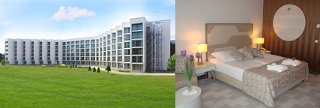

Gosti Hotela Terme****  imajo v ceno namestitve vključeno: **nočitev s samopostrežnim zajtrkom,**  neomejeno kopanje v notranjem in zunanjem bazenu hotela Terme, uporaba savne in fitnes studia v hotelu Terme, dva neomejena vstopa dnevno v zimsko Termalno riviero, en neomejen vstop dnevno v bazenski kompleks hotela Čatež, animacijski program, 10 % popust na wellness storitve v Centru zdravja in lepote in Spa&wellness centru, kopalni plašč.

**Obvezna doplačila :**

* turistična taksa: 2,5 €/osebo/noč
* prijavnina: 1,5 €/osebo